**MUZIKOTERAPIE**

**DD06 Bubínek štěstí světle modrý 18 cm**

**DD08 Bubínek štěstí červený 20 cm**

**DDTD08 Bubínek štěstí tmavě modrý 20 cm**

**DD12 Bubínek štěstí oranžový 30 cm**

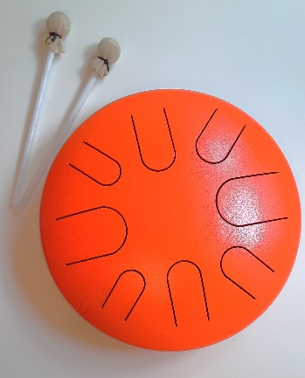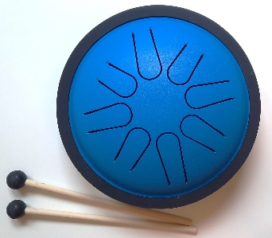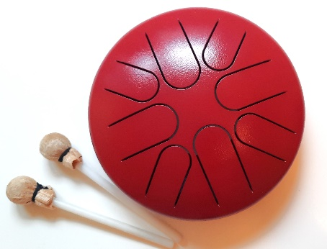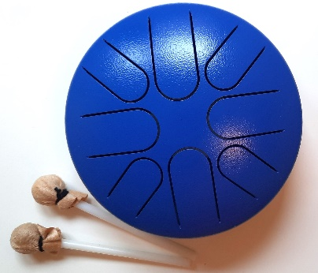

Bubínek štěstí je bicí nástroj s 8 tóny. Ke hře na melodický nástroj nejsou potřeba žádné hudební dovednosti. Zvuk nástroje se dá připodobnit ke zvuku zvonu, či tibetské mísy. Výřezy na bubínku jsou laděny do různých tónů, které se rozechvívají v bohaté škále příjemných vibrací a všechny spolu vzájemně souzní.  
  
**Buben Štěstí je určen k meditaci, relaxaci, vibromasážím, ale také pro děti. Na tento bubínek dokáže hrát úplně každý. Děti na něj vydrží hrát hodiny. Nejen u dětí dochází ke zklidnění nervového systému (děti jsou klidnější, mizí agresivita). Pokud děti hrají ve skupině, učí se rychleji, protože začínají vnímat ostatní členy skupiny jako spolutvůrce a přirozeně na bázi neverbální komunikace sdílejí své poznatky a dovednosti. Hodně se také píše o rozvoji pozornosti, vnímavosti, soustředění na detaily atd. Je používaný a velmi oblíbený hudební nástroj i v mateřských školkách.**

Zvuk bubínku dokáže vykouzlit povznášející atmosféru při masáži, relaxaci, muzikoterapii apod. Je dokonalým nástrojem pro zvukovou terapii - mnoho lidí si všimne zvláštního pronikání a působení zvuků Bubnu Štěstí. Kouzlo spočívá v tom, že při vnímání vibrací tohoto nástroje se člověk dostává do stavu spokojenosti, kde neexistuje žádný odpor a tím se ozdravuje na těle i duchu. 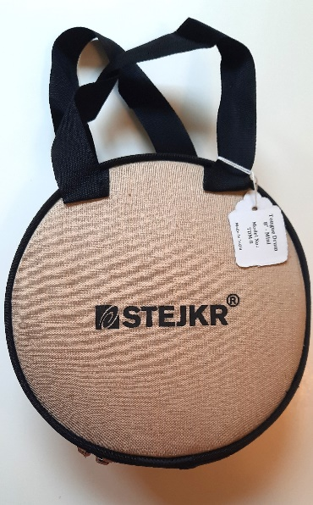Součástí je pár ručně vyrobených paliček. Vše zabalené v pytlovém pouzdře se zipem.

Průměry bubínků 18 cm, 20 cm a 30 cm.